|  | **УТВЕРЖДАЮ**  Владелец  ООО Компания ВБА  «17» июня 2015г.  Пересмотрено: «02» октября 2023г |
| --- | --- |

**РЕГЛАМЕНТ**

**по Письменной коммуникации**

**ООО Компания ВБА**

2015г.

**1. Цель**

Повысить скорость и качество общения внутри компании и обеспечить функционирование системы быстрого потока. Письменная коммуникация — единственный способ передачи информации быстро и точно, не отвлекая при этом других от работы. Когда в компании используется только устное общение, передача любой информации отвлекает сотрудников от работы и крадет много рабочего времени.

**2. На кого распространяется эта политика**

Каждый сотрудник компании обязан применять эти правила. Если даже только один пост будет нарушать эти правила, вся система коммуникаций потеряет эффективность.

Важно! Этот документ описывает правила письменной коммуникации, которые в полной мере применимы для работы с электронной коммуникацией. Но, как показывает опыт, электронная коммуникация не может полностью заменить «бумажную» коммуникацию по нескольким причинам:

* многие сотрудники при подготовке документа на компьютере тратят гораздо больше времени, чем потратили бы, чтобы написать его от руки;
* в административной деятельности сотрудникам и руководителям приходится использовать множество различных бумажных документов: бухгалтерские документы, копии, вырезки из прессы, наброски, записки и заметки, любые документы с подписями и печатями, факсы и прочее. Перевод этих документов в электронную форму требует дополнительных затрат времени и зачастую просто невозможен;

По этим причинам мы наряду с электронной коммуникацией используем «бумажную».

**3. Глоссарий**

| Термин | Определение |
| --- | --- |
| ЗРС | Законченная работа сотрудника. Это послание особой формы, направляемое руководителю с целью получения одобрения подготовленного сотрудником решения, и одобрения СВОИХ действий. Сотрудник в ЗРС должен описать требующую решения ситуацию, указать все необходимые для принятия решения данные и сформулировать само решение, одобрение СВОИХ действий, которое требует одобрения руководителя. |
| Коммуникация | (лат. communicatio, от communico - делаю общим, связываю, общаюсь)  1) Путь сообщения, связь одного места с другим.  2) Общение, передача информации от человека к человеку - специфическая форма взаимодействия людей в процессах их познавательно-трудовой деятельности, осуществляющаяся главным образом при помощи языка (реже при помощи др. знаковых систем). |
| Коммуникационная линия | Маршрут, по которому сообщение движется от одного человека к другому. |
| Коммуникационный | Свойственный коммуникации [коммуникация (1)], характерный для нее. |
| Коммуникационный центр | Место в организации, где установлены ячейки, используемые для получения и распределения посланий. |
| Непосредственный руководитель | Ближайший руководитель на командной линии, который непосредственно отдает распоряжения и которому отчитываются о результатах работы. Вышестоящих руководителей может быть несколько на командной линии, непосредственный руководитель может быть только один. Например: у менеджера по продажам непосредственным руководителем является начальник его отдела, в то же время на командной линии выше есть коммерческий директор и еще выше – генеральный директор. |
| Послание | Письменное сообщение, это может быть электронное сообщение или бумажный документ. |
| Пост | Работа или обязанность, которую человеку поручили, или должность, на которую его назначили. |
| Электронная коммуникация | Коммуникация посредством электронной почты и других технических электронных средств. |

# 4.Типы линий

Существует два типа линий, используемых в коммуникации.

Первый - это коммуникационные линии, которые используются для непосредственного прямого общения между постами. Такой способ коммуникации является основой системы быстрого потока. Коммуникационные линии непосредственно связывают пост с любым другим постом на оргсхеме. Важным признаком коммуникационной линии является то, что направляемые по таким линиям частицы не изменяют обязанности и приоритеты в деятельности постов. Например, если менеджер по продажам хочет получить сведения об оплатах клиента, он напрямую отправляет запрос сотруднику 7-го отдела и напрямую получает ответ на этот запрос, так как ответы на такие запросы - обычная обязанность сотрудника бухгалтерии, ответственного за состояние файлов клиентов.

Второй - командные линии, по которым сверху вниз движутся политика, программы, приказы, а снизу вверх доклады об исполнении, ЗРСы, отчеты, запросы новой информации. Командные линии идут вверх через всех промежуточных руководителей и вниз к подчиненному. Направление вверх по этой линии используется для получения одобрений или действий, которые не являются обычными, либо для информирования о важных действиях, либо для докладов об исполнении. Направление вниз по ней используется для приказов. Основное отличие от коммуникационной линии в том, что по командным линиям направляют частицы, которые изменяют образ действия постов. Например, руководитель отдает письменное распоряжение подчиненному по командной линии и получает от него доклад об исполнении по командной линии. Обратите внимание, руководитель может общаться с подчиненным не только по командной, но и по коммуникационной линии. Например, директор компании обращается в бухгалтерию, чтобы получить зарплату. Это взаимодействие по коммуникационной линии, ведь он обращается точно так же, как и любой другой сотрудник компании. Директор не изменяет при этом приоритеты в работе или обязанности работника бухгалтерии. Так как получение зарплаты — это взаимодействие по коммуникационной линии, директор обращается в бухгалтерию напрямую. Если бы он хотел изменить что-то в приоритетах или обязанностях бухгалтерии, для этого ему нужно было бы отдать распоряжение или внедрить новую инструкцию по командной линии. В этом случае его распоряжение шло бы через заместителя, руководителя Финансового департамента и т.д. — через всех руководителей, которые находятся на командной линии между директором и бухгалтерией.

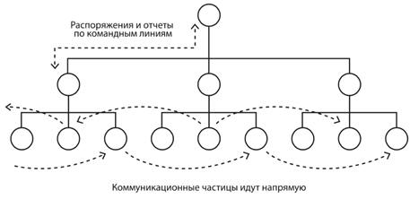

Когда сотрудники компании путают линии разных типов, они создают завалы на линиях руководителей тем, что используют руководителей как промежуточные точки коммуникационных линий. Например, менеджер по продажам направляет запрос о состоянии оплат клиента через своего начальника отдела продаж и таким же путем получает ответ. Начальник отдела продаж вынужден обработать эти две частицы (запрос и ответ), и это приводит к потерям эффективности и рабочего времени. Быстрый поток частиц может быть создан только тогда, когда частицы направляются к нужным постам по самому короткому маршруту.

Обратите внимание на то, что коммуникационная линия служит для передачи частиц от одного определенного поста другому, она не предусматривает направления одной частицы одновременно двум постам. Не существует ситуаций, когда послание должно быть направлено нескольким постам одновременно, исключения могут быть сделаны только для оповещений о мероприятиях для нескольких сотрудников и сообщений о хороших новостях. Это относится в полной мере и к электронной почте, которая позволяет легко делать массовые рассылки посланий. Будьте внимательны и не засоряйте коммуникационные линии ненужными сообщениями.

**4.1 Формы коммуникаций**

послание - используется для письменной коммуникации между сотрудниками отдела (коммуникационная линия).

ЗРС - используется для передачи информации от сотрудника к руководителю (командная линия снизу вверх).

Распоряжение - используется для передачи информации от руководителя к подчиненному (по командным линиям сверху - вниз).

**5. “Система 3-х корзин”**

Система письменной коммуникации состоит из:

* 3-х корзин на рабочем столе каждого сотрудника;
* коммуникационного центра (сокращенно - “комцентра”);
* посланий установленной формы (послания, доклады, приказы, ЗРС и прочее)
* сотрудников, которые правильно используют письменную коммуникацию;
* сотрудников, которые отвечают за перемещение посланий между коммуникационными центрами (если в организации несколько комцентров);
* сотрудников, контролирующих правильное использование системы коммуникации.

## 

## 5.1 Корзины сотрудника

Каждый из сотрудников компании должен иметь на своем рабочем столе 3 корзины, стоящие одна на другой.

Верхняя корзина – **«Входящие»** предназначена для новых частиц, с которыми нужно будет начать работать.

Средняя корзина – **«Отложенные»** предназначена для частиц, которые были рассмотрены и с которыми начали работать, но работа с которыми по каким-то причинам еще не завершена.

Нижняя корзина – **«Исходящие»** предназначена для частиц, работа с которыми завершена, и они ожидают отправки по коммуникационным линиям или размещения для хранения.

## 5.2 Коммуникационный центр

Коммуникационный центр – место в организации, где находятся ячейки, используемые для получения и распределения посланий. Каждая ячейка в коммуникационном центре должна иметь пометку с названием «название поста(ов), ФИО».

В коммуникационном центре должны быть отдельные корзины для писем, направляемых внешним организациям. Из этой корзины вынимает почту сотрудник, отвечающий за отправку почтовых сообщений, он запечатывает и отправляет почту и посылает внутреннему отправителю послание с указанием, когда и каким видом почты было направлено его письмо.

## 5.3 Форма послания для бумажной коммуникации

В каждом послании, независимо от его формы (сообщение информации, приказ, доклад об исполнении и т.д.) должно быть указано::

1. Какому посту направляется послание. Это необходимо, так как один сотрудник может выполнять обязанности нескольких должностей и он должен иметь возможность легко понять, к какой из них относится послание.
2. Какой пост направил Это послание.
3. Дата
4. Само послание.
5. Подпись

Ответ на послание необходимо писать на том же листе бумаге, где и само послание. И тогда указывать “сделано” и ставить дату и подпись, и прикладывать те данные, которые были запрошены, или отправлять их на эл. почту, а в послании просто поставить пометку: “отправлено на эл.почту”

**5.4 Организация работы с электронной коммуникацией**

Сотрудник обязан обрабатывать все входящие сообщения 2 раза в день. Срочные сообщения обрабатываются в первую очередь. Максимальный срок ответа на сообщение - сутки с момента получения. Если входящую частицу невозможно обработать в течение этого времени, отправителю необходимо сообщить об этом и указать, когда она будет обработана.

Особенностью электронной коммуникации является легкость, с которой направляется послание. Эта легкость и простота имеет еще одну сторону - очень легко можно завалить какой-либо пост ненужной коммуникацией. Поэтому нужно очень разумно обращаться с этим инструментом.

Получив сообщение по коммуникационной линии, не следует в ответ посылать подтверждения, когда в этом нет необходимости. Например, сотрудник посылает сообщение НО2 о том, что необходимо купить билеты на поезд, он указывает все необходимые данные и рассчитывает, что сотрудник просто выполнит вовремя свою работу. Не следует, получив такое послание, писать в ответ “сделаем...”. Ответ стоит послать только, если нужно что-то уточнить или необходимо сообщить результат. Не засоряйте коммуникационные линии лишними подтверждениями.

Сотрудник обязан:

1. Если сотрудник занимает несколько должностей, в теме письма необходимо указывать должность, которой направляется данное письмо. Это поможет правильно и быстро распознать и обработать частицу.

2. В папке Входящие находяться только непрочитанные сообщения (они выделены жирным черным цветом). Уже прочитанные и обработанные сообщения перенаправляются в папку Архив. Прочитанные, но требующие дальнейшей обработки письма перенаправляются в папку Отложенные.

3. Запрещается "ставить в копию" или отправлять одно сообщение нескольким получателям. Исключением может быть только оповещение о массовом мероприятии. Это ограничение необходимо так как при отправке нескольким получателям невозможно правильно составить тему письма и точно указать для каждого, что он должен с этим сообщением сделать. Если необходимо послать кому-то копию, необходимо открыть отправленное сообщение, изменить тему и добавить текст с указанием, что он должен с ним сделать. Только тогда сообщение будет соответствовать установленным правилам.

В любой почтовой программе есть папка “Входящие” (Inbox). В эту папку автоматически попадают все новые входящие сообщения. До того, как сообщение было прочитано, оно выделено жирным шрифтом или цветом. Список таких сообщений, которые еще не были открыты, соответствует корзине “Входящие”.

Если сообщение было прочитано и на него был дан ответ, то есть оно было обработано, его необходимо сразу после этого поместить в архив. Например, в Gmail для этого есть специальная кнопка “Архив”. Если понадобится позднее найти письмо, отправленное в архив, в Gmail нужно нажать кнопку “Вся почта” и высветятся все письма, которые когда-то были отправлены в архив.

При помещении в архив это сообщение исчезает из папки “Входящие” и в ней остаются только те сообщения, которые соответствуют папке “Входящие” — они выделены как непрочитанные то есть жирным шрифтом.

Письмо, которое было прочитано, но еще находится в работе соответствует папке “Отложенные”.

Таким образом, в папке “Входящие” должны оставлять только те сообщения, с которыми еще предстоит поработать. Все остальные хранятся в Архиве . Таким образом сотрудник, открывая свою электронную почту, видит только то, с чем ему нужно будет работать.

## 5.5. Особенности использования электронной почты

## Каждый сотрудник компании имеет один адрес рабочей электронной почты. При этом он может выполнять обязанности разных должностей. Чтобы он мог легко различать, к какой или от какой из должностей направлено послание, необходимо в теме (subject) электронного письма указывать: “Должность получателя — Должность отправителя — Тема письма”. Например: “РО2 - РО4 дополнение к плану заказов”. Это говорит, что получателем является руководитель отделения № 2, ему направляет письмо руководитель отделения № 4 и это письмо об изменениях в плане заказов.

Если это письмо является срочным и должно быть обработано быстрее, чем другие, в начале темы письма указывают “Срочно”. Например: “Срочно РО2 - РО4 изменение в заказе”.

Кроме случаев одновременного оповещения нескольких участников мероприятий категорически запрещается отправлять одно послание одновременно нескольким сотрудникам — “ставить в копию”. Это запрещается потому, что в этом случае невозможно явно сообщить, что отправитель ожидает от каждого из получателей и вдобавок не позволяет выполнить правило в отношении темы письма. Такие письма только запутывают коммуникацию и создают хаос.

Если необходимо сообщить нечто разным сотрудникам, отправляйте отдельные письма. Например, сотрудник докладывает своему руководителю о выполнении распоряжения и при этом хочет, чтобы кто-то еще из сотрудников узнал о выполнении. В таком случае он должен:

1. Отправить руководителю письмо с докладом об исполнении в соответствии с установленными правилами.

2. Открыть отправленное письмо и перенаправить (функция “forward” или “перенаправить”) его копию другому сотруднику, изменив тему письма в соответствии с правилами и дополнив текст письма прямым указанием, зачем оно было отправлено: “Чтобы поставить в известность”.

## 6. Обязанности сотрудника

**6.1 Сроки ответа на бумажные послания**

На любое послание должен быть дан ответ в течении суток с момента получения. Если вы не получили ответ в течение этого времени, необходимо написать доклад об этом ответственному за коммуникации.

### 6.2 Пишите послания от руки

Когда вы используете бумажную коммуникацию, пишите послания от руки. Печатать на компьютере имеет смысл только те послания, которые требуют размножения для большого количества получателей, или послания, которые направляются во вне компании. Большинство людей печатают на компьютере медленнее, чем пишут от руки, и нет никакого смысла тратить вашу жизнь на «поиск нужной кнопки» на клавиатуре.Если вам необходимо оставить себе копию послания, просто снимите копию.

***Пример посланий №1:***

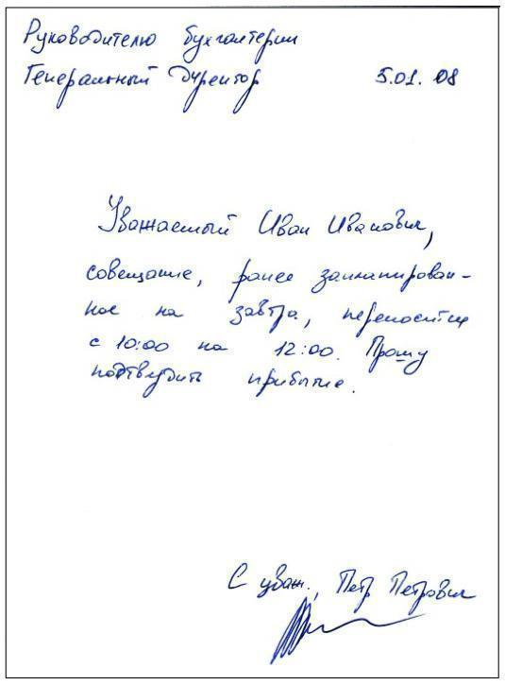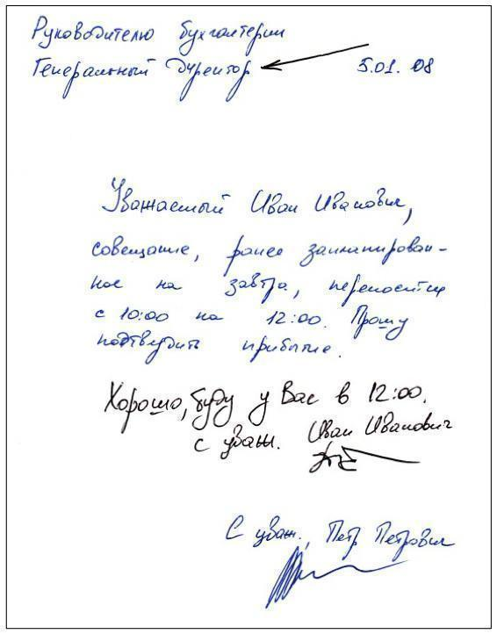

**6.3 Доставка послания в/из коммуникационного центра**

Сотрудник собственноручно доставляет свои послания в коммуникационный центр и размещает их в ячейки получателей. Не позволяйте своим посланиям скапливаться в корзине «Исходящие» на вашем столе.

Сотрудник отвечает за то, чтобы не менее 2 раз в день: утром и во второй половине дня доставлять направленные ему послания из коммуникационного центра в корзину «Входящие» на своем рабочем столе. Если при этом в корзине «Входящие» есть необработанные послания, то новые послания размещают внизу тех, что уже находятся в корзине. Это необходимо для того, чтобы затем они были обработаны в порядке очередности прихода в корзину.

### 6.4 Отвечайте на послания каждый день

Не создавайте завалы в своей корзине «Входящие». Когда вы не отвечаете на послания вовремя – вы останавливаете весь поток производства компании, это наносит компании значительный ущерб. Кроме того, если вы перестаете отвечать на послания, то вы сами урезаете доход компании и свою зарплату.

Самые большие разрушения вызывают обычно заторы на коммуникационных линиях высшего руководства. Поэтому высшим руководителям необходимо следить за соблюдением сроков ответов на послания.

### 6.5 Послания должны находиться в корзинах

Есть только два места, где могут находиться послания: в ваших корзинах или перед вами на рабочем столе. Другими словами: вы работаете с одним документом, остальные должны находиться в корзинах «Входящие» или «Отложенные», или «Исходящие». Находясь в корзинах, они находятся на линии потока производства компании. Если по какой-то причине вы будете отсутствовать, ваш руководитель или сотрудник, в случае необходимости, сможет обработать послания и поддержать поток производства. Это касается и электронной почты - сообщения должны находиться в установленных папках.

Если вы прячете послания в ящики своего стола или шкафа, или помещаете в какие-то другие папки GMail, вы убираете их с линии производства, и это может привести к большим проблемам в деятельности.

### 6.6 Когда составляете послание, адресуйте его посту, а не человеку

Например, вы отправляете послание Ивану Ивановичу, начальнику технического отдела. Если вы укажете в послании, что оно адресовано «Ивану Ивановичу», а он находится в командировке, и вместо него обязанности начальника выполняет Петр Петрович, то ваше послание «застрянет» до возвращения Ивана Ивановича. Всегда направляйте послание посту, например, указав «начальнику технического отдела», тогда его обязан будет обработать тот, кто находится сейчас на этом посту.

### 6.7 Будьте вежливы

Не забывайте использовать вежливое обращение, например, «С уважением, ...».

### 6.8 Когда подписываете послание, указывайте название своего поста и свое имя

В большинстве организаций сотрудникам временно или постоянно приходится совмещать выполнение обязанностей нескольких постов. Для того чтобы получатель вашего послания понимал, от имени какого поста вы с ним сейчас общаетесь, и мог правильно направить свой ответ, обязательно указывайте название своего поста и свое имя.

Обратите внимание, что когда вы направляете сообщение по электронной коммуникации, получатель автоматически видит ваше имя, но он может не понимать, от какого поста он получает сообщение. В электронной почте также обязательно укажите свой пост, от лица которого направлено сообщение.

### 6.9 Сообщите отправителю о том, когда вы дадите ответ.

Если вы не можете ответить на послание сразу, и работа над некоторыми посланиями может потребовать несколько дней или даже недель, вам необходимо сообщить, когда вы планируете направить ответ. На это время оригинал послания, над которым идет работа, должен оставаться у вас. Вы вернете его вместе со своим ответом отправителю после завершения работы над посланием.

### 6.10 Указывайте дату своего ответа

Это позволит отследить сроки ответов на послания и при необходимости найти и устранить заторы в коммуникации.

### 6.11 Если вы направляете послание руководителю – заверьте его

Вы получили частицу с информацией от своего подчиненного и должны направить его вышестоящему руководителю (часто это происходит с докладами о выполнении). Перед тем как направить это послание, вы должны заверить правильность указанной информации. Для этого вы делаете в послании отметку «это правильно». Если же там что-то на самом деле не правильно – верните это послание на доработку отправителю.

***Пример 2.***

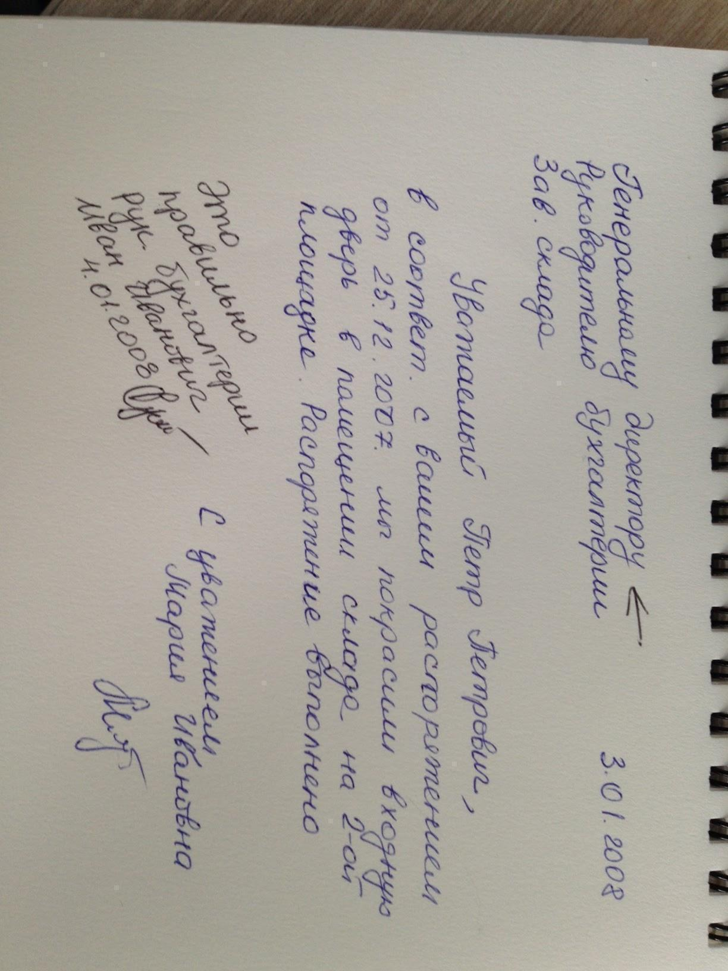

### 6.12 Не скрепляйте бумажные послания скрепками

Когда несколько посланий складывают в стопку и затем перемещают, скрепки часто слетают, и послания с приложенными документами перепутываются. Используете только степлер или прозрачные файлы для того, чтобы передать с посланием какие-либо приложения, - тогда они не потеряются.

## 6.13 Срочные послания

Когда возникает необходимость решения какого-то срочного вопроса, то направлять послание через коммуникационный центр становится невозможным, т.к. послание просто не успеет дойти вовремя. В этом случае послание не направляют через коммуникационный центр, а действуют следующим способом:

- пишут стандартное послание в соответствии с существующими правилами

- в верхней части послания делают пометку «СРОЧНО» красными чернилами

- кладут на середину стола сотруднику, которому направлено это послание

Если сотрудник в это время занят разговором по телефону, переговорами или чем-то еще, его не «дергают за рукав». Необходимо просто положить это послание на середину стола и уйти.

Конечно, если это руководитель, который работает в личном кабинете и у него есть помощник/секретарь, то в этом случае послание передается через него. Обязанность помощника/секретаря - передать это послание руководителю.

## 7. Контроль работы системы коммуникации

Опыт показывает, что «бумажная» система коммуникации может быть невероятно эффективна. В то же время мои наблюдения говорят, что в некоторых компаниях такая система начинает активно использоваться, а через некоторое время от её использования отказываются и возвращаются к практике устного общения по любому вопросу. Анализ показал, что наиболее распространенная причина, по которой компания перестает использовать письменную коммуникацию, заключается в том, что кто-то из сотрудников игнорирует правила работы с письменными посланиями.

Так бывает, когда сотрудник не отвечает на послания вовремя и создает завалы в корзине «входящие». Окружающие его сотрудники, которым необходимо получить ответы на свои послания, вынуждены действовать другими способами: приходить лично за ответами, звонить на мобильный телефон. Если эта ситуация продолжается, окружающие убеждаются, что с помощью письменной коммуникации невозможно получить результат, и остальные со временем также отказываются от использования посланий.

Для того чтобы такая ситуация не возникала, необходимо чтобы ответственный за коммуникации в компании проводил инспекции и проверял соблюдение всеми сотрудниками этого регламента. Во время инспекции он обходит рабочие места всех сотрудников и руководителей компании и проверяет их корзины и ячейки коммуникационного центра на предмет наличия просроченных посланий. Такие инспекции проводятся не реже 2-х раз в неделю.

Во время такой инспекции проверяют также и работу с сообщениями электронной коммуникации. Для этого достаточно чтобы сотрудник во время инспекции продемонстрировал состояние своих задач в 1С в поручениях.

Если при проведении инспекции обнаружены просроченные послания, то сотруднику направляется послание с требованием привести его коммуникацию в соответствие с этим регламентом. Ему дается некоторое время, чтобы привести дела в порядок, а затем проводится повторная инспекция, чтобы убедиться, что требование выполнено. Если требование не выполнено, то оно повторно направляется сотруднику, а копия - его непосредственному руководителю. Затем инспекция проводится снова. Если сотрудник игнорирует эти требования, то к нему должны быть применены дисциплинарные меры.

Ответственный за проведение инспекций должен понимать, что от того насколько быстро двигаются частицы по коммуникационным линиям компании, зависит общий объем производства и доход компании.

**8. Законченная работа сотрудника (ЗРС)**

Этот термин означает следующее: направленная руководителю любого уровня подборка информации относительно любой ситуации, плана, или чрезвычайного происшествия, достаточно полная, чтобы от руководителя требовалось только отметить :”одобрено” или ”не одобрено”. Когда в области ответственности сотрудника возникает ситуация, на которую нету Оргполитики как действовать, либо решение ситуации выходит за пределы его компетенции и ему необходимо получить одобрение СВОИХ СОБСТВЕННЫХ ДЕЙСТВИЙ, что и будет являться решением, подчиненный должен оформить и подать на одобрение руководителю послание в виде законченной работы сотрудника (сокращенно – ЗРС).

Законченная работа сотрудника – это послание, в котором указано:

**Ситуация.** Ситуация – это значительное отклонение от правильного положения дел. Например, клиент просит скидку, которая не предусмотрена стандартными ценами, это – ситуация.

**Данные.** Это все данные, которые относятся к ситуации. Данных должно быть достаточно, чтобы можно было принять правильное решение. В случае со скидкой, к таким данным может относиться объем закупок этого клиента, история взаимоотношений, планируемый клиентом объем закупок.

**Решение.** Предлагаемое действие, которое планирует совершить СОТРУДНИК САМОСТОЯТЕЛЬНО, выполнение которого сможет разрешить ситуацию и привести деятельность к хорошему положению дел. И для чего требуется лишь утверждение руководителя. Например, решение может заключаться в том, чтобы не давать скидку.

Если частью Решения в ЗРС является то, что руководителю необходимо подписать документы, либо Оргполитики, то они должны быть полностью готовые к подписанию, должны быть частью Данных, и все места, где требуется подпись, должны быть отмечены карандашом, а в пункте, содержащем предложенное решение, должно быть указано, что необходимы подписи. Если сотрудник считает что какая-то оргполитика неправильная или сама является источником проблемы, то: а)необходимо чтобы он полностью прочитал существующую оргполитику б) понял какую ситуацию она решает; в) изучил ситуацию, для которой, как он считает оргполитика содержит неверное решение, с тем чтобы найти действительные причины проблемы, которую он пытается решить; г) если существующая политика не содержит решения-либо внести дополнения в нее (согласно ИП как вносить правки в оргполитику), либо создать новую Оргполитику/правило/инструкцию, и приложить ее к Данным в ЗРС. Бывает, что ситуация касается других отделений отделов и тд, и это выходит за рамки полномочий сотрудника, в таком случае-сотрудник пишет ЗРС на своего руководителя с полными данными, и предложением СВОИХ СОБСТВЕННЫХ ДЕЙСТВИЙ в Решении. Решение где руководителю нужно повлиять на другого сотрудника - это не РЕШЕНИЕ, так как оно подразумевает действия руководителя, а не сотрудника.

Всё что может руководитель согласно ЗРС - это одобрить действия подчиненного, поставив свою подпись.

При этом одобренный ЗРС не наделяет сотрудника дополнительными правами и дополнительной властью над другими. Сотрудник не может прийти к другому сотруднику и сказать: “Эй, мне одобрили ЗРС чтобы ты делал так то и так то.” Потому что одобренный ЗРС - это одобрение только собственных действий сотрудника.

Предназначение ЗРС – получить одобренное решение для существующей ситуации. С одной стороны это позволяет сотруднику значительно увеличить свое влияние в области деятельности, а с другой стороны - подстраховаться, получив одобрение руководителя.

Правильное использование ЗРС может высвободить руководителю более 50% рабочего времени.

## 8.1 Обязанности подчиненного при составлении ЗРС

Для того чтобы получить одобрение на ЗРС, сотрудник должен:

1. Точно и полно изложить ситуацию, которая должна быть разрешена.
2. Указать в ЗРС или приложить все необходимые для принятия решения данные. Данные должны быть подобраны таким образом, чтобы у руководителя не было необходимости запрашивать дополнительные данные письменно или устно. Если эти действия касаются других отделений-значит все действия уже должны быть согласованы с нужным сотрудником. Сотрудник отвечает за то, что предоставляемые данные верны.
3. Точно указать решение – что должно быть выполнено для того, чтобы ситуация была разрешена.  
   Конечно, указывается единственное решение. В решении сотрудник просит одобрения СВОИХ СОБСТВЕННЫХ ДЕЙСТВИЙ. Если решением является издание распоряжения или введение в действие какой-то инструкции, то необходимо подготовить это распоряжение или инструкцию так, чтобы руководителю осталось их только заверить. Решение вроде: «Вам, Иван Иванович, нужно придумать какую-то инструкцию на этот счет, чтобы у нас стало все хорошо», на самом деле решением не является.
4. Заверить ЗРС заявлением «это верно» и собственной подписью.
5. Отметить место для одобрения/неодобрения решения.
6. Направить подготовленную ЗРС руководителю.

## 8.2 Обязанности руководителя при одобрении ЗРС

Для того чтобы одобрить или не одобрить ЗРС, руководитель:

1. Рассматривает ситуацию, описанную в ЗРС. Анализирует, существует ли на самом деле ситуация. Иногда бывает так, что ситуация не существует на самом деле, а сотруднику кажется, что она есть. Если ситуации на самом деле не существует, то вернуть ЗРС с соответствующей пометкой сотруднику.
2. Проверяет полноту данных, которые изложены в ЗРС. Если данных для принятия решения недостаточно, запросить дополнительные данные, для этого вернуть ЗРС с пометкой, указывающей на то, какие данные должны быть к нему приложены.
3. Рассматривает решение и одобрят его, если оно действительно решает ситуацию. Для этого нужно поставить подпись в графе «Одобрено». Если предлагаемое сотрудником решение неприемлемо, то руководитель ставит подпись в графе «Не одобрено» и указывает причину отказа в одобрении.
4. Возвращает ЗРС сотруднику.

Руководитель обязан всегда, когда решение вопроса относится к области ответственности подчиненного, требовать от него ЗРС, а не давать подчиненному готовое решение. Это простой и эффективный способ повысить уровень ответственности подчиненного в его области деятельности.

## 8.3 Одобрение ЗРС несколькими руководителями

Когда сотрудник направляет ЗРС на одобрение по командной линии через одного или нескольких руководителей, то каждый руководитель, прежде чем направить ЗРС выше на одобрение, сам должен его одобрить.

Если менеджер по продажам направляет ЗРС через начальника отдела продаж коммерческому директору, то в заголовке будет указано:

Коммерческому директору

Начальнику отдела продаж

Менеджер по продажам Иванов И.И. 4.01.2008

*А внизу будет не одно поле для одобрения, а два:*

Одобрено:___________________ Не одобрено:_______________________

Одобрено:___________________ Не одобрено:_______________________

Если начальник отдела продаж одобряет ЗРС, он ставит подпись в соответствующем поле и направляет его коммерческому директору, если нет – возвращает ЗРС с указанием его доработать.

Одобренный ЗРС возвращается обратным маршрутом. Коммерческий директор после одобрения направляет его начальнику отдела продаж, начальник отдела продаж, просмотрев ЗРС, направляет его менеджеру по продажам. Это необходимо для того, чтобы проинформировать начальника отдела продаж, что ЗРС была одобрена.

Сотрудник, который составляет ЗРС является ответственным за нее и он добивается утверждения от каждого руководителя, указанных в ЗРС самостоятельно.

***Примеры ЗРС:***

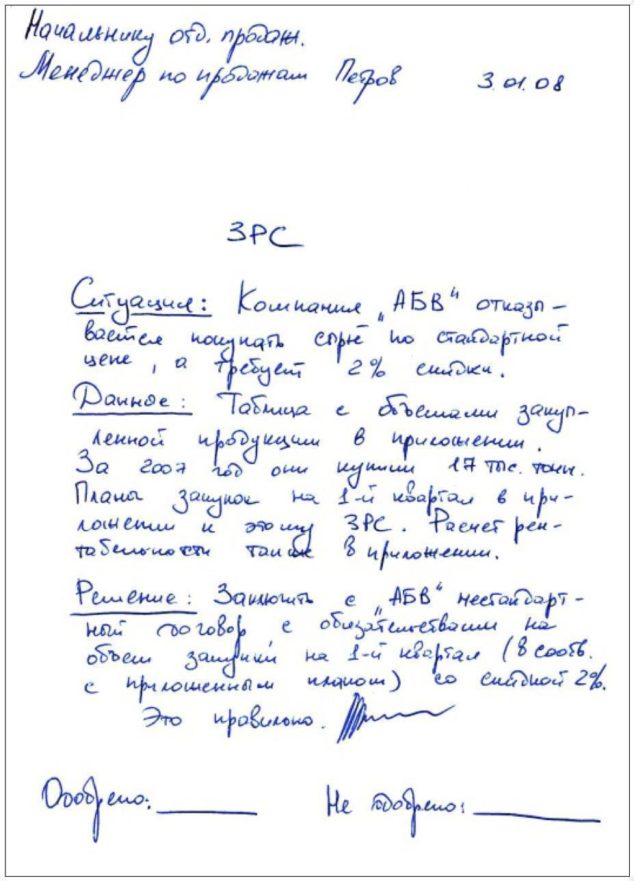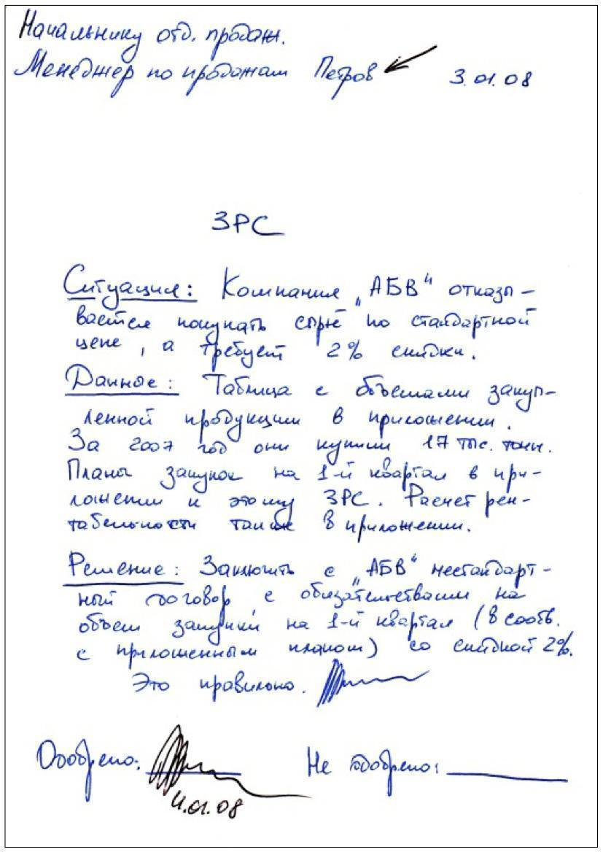

**9. Распоряжения**

Наиболее распространенная причина невыполнения распоряжений заключается в том, что сами руководители ослабляют контроль за выполнением своих распоряжений и частенько просто забывают своевременно проверить исполнение. Так они «приучают» подчиненных к мысли, что распоряжение можно не выполнять. Кроме того, зачастую настолько доверяют подчиненным, что только слушают доклады, но лично никогда не проверяют, выполнено ли распоряжение полностью на самом деле.

Еще один прекрасный способ получать не исполнение – это принимать “почти сделано” как “сделано”. Довольно опасный способ, т.к обычно это «почти сделано» рано или поздно оборачивается серьезной проблемой.

Для того чтобы распоряжения выполнялись вовремя, а о тех что не были выполнены, руководитель узнавал заблаговременно, необходимо следовать следующим правилам:

* отдавать только письменные распоряжения;
* если руководитель отдает устное распоряжение, он при первой же возможности оформляет его в письменном виде;
* контролировать выполнение каждого из них.

### 9.1 Направляйте распоряжения определенному посту

Распоряжение направляется определенному посту. Распоряжения не направляются группе или целому подразделению, поэтому как получатель должен быть указан конкретный пост и только один пост.

### 9.2 Оригинал направьте исполнителю, а копию распоряжения поместите в папку для контроля

Если это бумажная коммуникация, распоряжение должно быть написано под копирку. Копия обязательно подшивается руководителем в папку “Распоряжения” и ежедневно руководитель просматривает эту папку, чтобы осуществить надзор за исполнением. Если наступило время выполнения распоряжения, а письменный доклад о исполнении еще не поступил, распоряжение должно быть переиздано. Автору уведомление о сроке!

Постоянно проверяйте отданные распоряжения, и вы добьетесь того, что каждое ваше распоряжение будет выполняться в срок.

### 9.3 Распоряжения должны быть информативными

Пишите распоряжения так, чтобы не требовались разъяснения, дополнения. Оно должно быть написано так, чтобы больше ничего не требовалось. Распоряжение само по себе должно доносить нужное сообщение получателю.

### 9.4 Если необходимо – добавьте оговорки

Некоторые распоряжения требуют указания условий, при которых их не следует выполнять. Если такие условия есть – не забудьте их указать.

### 9.5 Укажите реальные сроки выполнения

Лучше заблаговременно отдать распоряжение и указать комфортные сроки его выполнения. Хотя это не всегда возможно. Это облегчит сотруднику планирование его деятельности и не будет создавать авральной ситуации.

## 9.6 Выполнение распоряжений

После того как сотрудник выполнил распоряжение, он должен направить оригинал распоряжения с пометкой «выполнено» руководителю с обязательным приложением доказательств исполнения. Доказательство исполнения должно быть таким, чтобы руководителю не нужно было посылать какие-либо запросы.

Владелец компании ВБА

Геннадий Мороз